PODKARPACKI OKRĘGOWY ZWIĄZEK LEKKIEJ ATLETYKI
email: biuro@pozla.pl, strona internetowa: www.pozla.pl

MISTRZOSTWA
WOJ. PODKARPACKIEGO U18
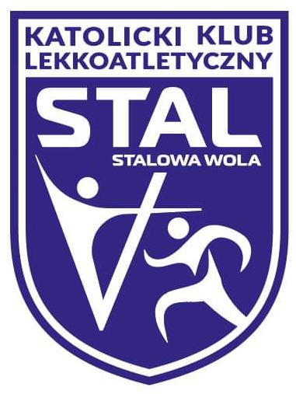
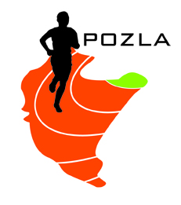
REGULAMIN ZAWODÓW

- ORGANIZATOR: Podkarpacki Okręgowy Związek Lekkiej Atletyki,
KKL STAL Stalowa Wola

- TERMIN I MIEJSCE: 03.06.2023 (sobota) – godz. 15.00, młot K i M: godz. 13.00
Stadion MOSiR w Stalowej Woli, ul. Staszica 2

- PROGRAM ZAWODÓW:
MISTRZOSTWA WOJ. PODKARPACKIEGO U-18
KOBIETY:
100m, 200m, 400m, 800m, 1500m, 100m ppł, 400m ppł, 1500m prz
w dal, wzwyż, trójskok, kula, oszczep, dysk, młot, chód 5km
MĘŻCZYŹNI:
100m, 200m, 400m, 800m, 1500m, 110m ppł, 400m ppł, 2000m prz
w dal, wzwyż, trójskok, kula, oszczep, dysk, młot, chód 10km
KOKURENCJE MITYNGU POZLA
2000m U16 K i M, 3000m K i M, 2000m prz K U20,
chód 3km K, chód 5km M

- UCZESTNICTWO: Prawo startu mają zawodnicy posiadający aktualne badania lekarskie, oraz ważną licencję zawodniczą PZLA z kategorii wiekowych U16 i starsi. Klasyfikacja Mistrzostw woj. Podkarpackiego U-18 prowadzona będzie dla zawodników zrzeszonych w klubach LA
woj. Podkarpackiego urodzonych w roku 2006 i młodsi. Warunkiem przyznania medali w ramach Mistrzostw jest ukończenie konkurencji przez min. 3 zawodników. Zawodnik w ramach Mistrzostw ma prawo startu w 2 konkurencjach.

- ZGŁOSZENIA: obowiązuje wyłącznie system zgłoszeń elektronicznych pod adresem: http://starter.pzla.pl/ system zgłoszeń otwarty jest do godz. 22.00
w dniu 01.06.2023 Zgłoszenia zawodników tylko z ważną licencją PZLA.

- NAGRODY: za miejsca I-III medale (Mistrzostwa woj. Podkarpackiego U-18)

- FINANSE: Koszty organizacyjne zawodów pokrywają organizatorzy, koszty
osobowe – zgłaszające kluby lub inne organizacje,
Startowe – 20zł od konkurencji (kluby spoza woj. podkarpackiego)
Członkowie POZLA – start bezpłatny

Uwagi:
- Obowiązkowe numery startowe.
- Wszystkie biegi odbędą się w seriach na czas
- Komunikat zawodów po mityngu, do pobrania ze strony internetowej POZLA
- Zgodnie z art. 38 „Ustawy o Sporcie” z 25.06.2010r. obowiązek ubezpieczenia zawodników od NNW należy do klubu, którego zawodnik jest reprezentantem
- Zawodnik przystępując do startu w zawodach oświadcza, że:
- zapoznał się z treścią niniejszego Regulaminu i zobowiązuje się do jego przestrzegania.
- wyraża zgodę na nieodpłatne utrwalenie wizerunku w formie rejestracji foto i video, a także publikację i udostępnienie wizerunku w dokumentach sprawozdawczych, wydawnictwach oraz w Internecie przez Podkarpacki Okręgowy Związek Lekkiej Atletyki

Zawody zostaną dofinansowane ze środków dotacji Województwa Podkarpackiego
oraz środków sponsorskich firmy PKN ORLEN
